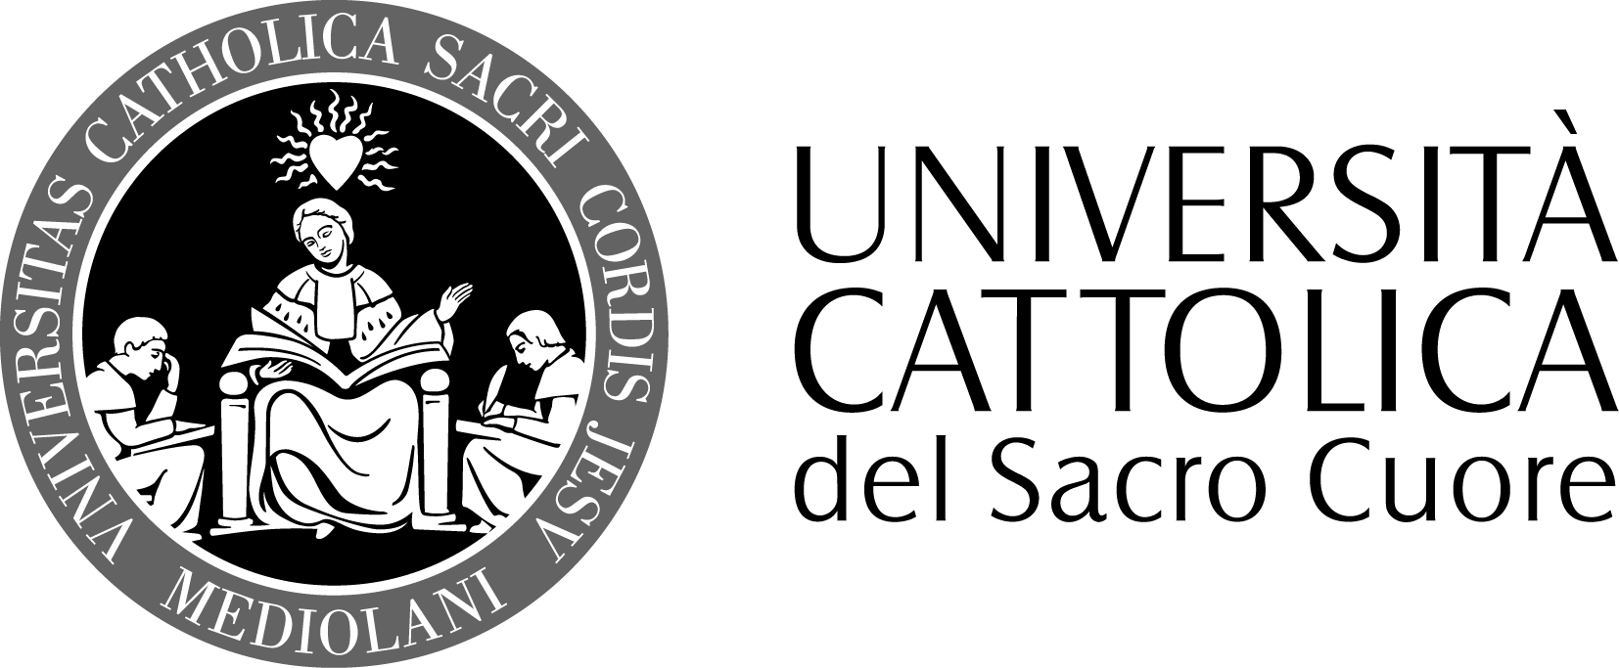

FACOLTA’ DI SCIENZE DELLA FORMAZIONE
DOTTORATO IN PEDAGOGIA EDUCATION

Elisa Mazzella
Tutor: prof.ssa Simonetta Polenghi

Le istituzioni scolastiche nel Dipartimento dell’Agogna (1800-1814)

Attraverso l’analisi di un’ampia e sinora poco indagata documentazione archivistica, la ricerca ricostruisce la politica scolastica napoleonica nel novarese, inserendola nella più ampia cornice del panorama scolastico-educativo dell’età napoleonica. Sulla scorta della indicazioni della recente storiografia educativa, il lavoro non si limita a ricostruire l’organizzazione scolastica del dipartimento dell’Agogna sotto il profilo storico-istituzionale, ma pone l’attenzione anche sulla prassi didattica, utilizzando fonti originali, quali libri di testo, strumenti didattici, regolamenti e progetti per l’insegnamento.
L’esperienza napoleonica nel Novarese fu troppo breve per poter costituire una netta cesura con l’Ancien Régime; tuttavia, l’inserimento della scuola nella macchina amministrativa statale fu uno degli interventi più significativi le cui innovazioni non mancarono di influire sugli anni della Restaurazione. Nel dipartimento novarese, per la particolare forma topografica e la notevole eterogeneità territoriale, la questione scolastica diede origine a un vivace dialogo tra antico e nuovo: alle spinte innovatrici provenienti dal governo napoleonico si contrapposero le esigenze locali, le difficili condizioni economiche di alcuni comuni, l’arretratezza della tradizionale didattica che non aveva risentito delle innovazioni di fine Settecento. Si tratteggia, così, un quadro in chiaro-scuro: la situazione generale nel 1814 era migliorata rispetto all’eredità del secolo precedente, ma si colgono anche situazioni di stallo o talvolta regressi, nello scarto tra istruzione maschile e femminile, tra scuola elementare e secondaria, tra realtà rurale e cittadina, tra pubblico e privato.

